المقطع التعلمي: 02 المذكرة: 05
الميدان: تهذيب السلوك. الحصـة: 1+2

النشاط: تربية إسلامية. المـــــدة: 45د
المحتوى: بسم الله.
مؤشر الكفاءة: استظهار بسم الله واستعمالها في المواقف المناسبة.

 | التقويـــــــــــــــم |  | الوضعيات التعليمية التعلمية والنشاط المقتـــــــــــــرح | المراحل
 |  | متى نقول بسم الله؟ | - يستظهر المتعلم سورة الفاتحة استظهار فردي ثم جماعي.  - قبل استظهار سورة الفاتحة ماذا قلتم؟ | وضعية الانطلاق
 |  | ماذا أقول قبل أن أفعل أي شيء؟ | ألاحظ وأعبر:  تطلب المعلمة من المتعلمين فتح الكتاب وملاحظة الصور الموجودة في (ص 32).  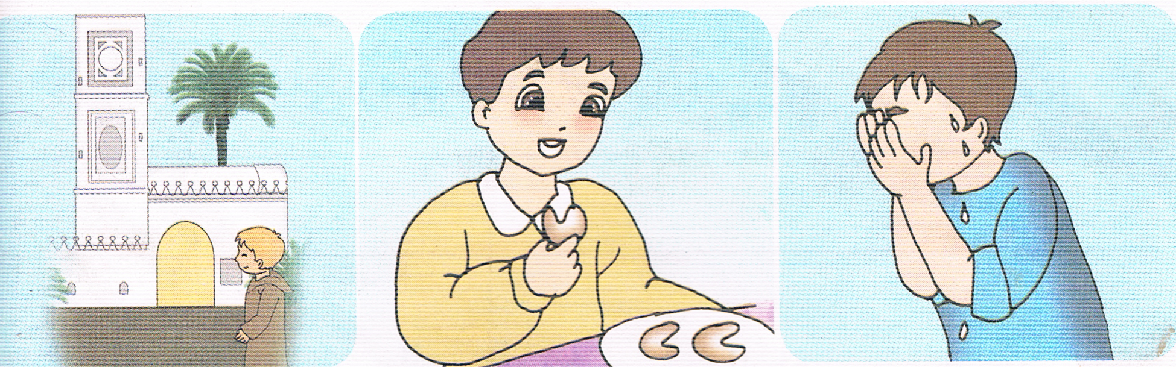  *الصورة الأولى:  ماذا يفعل احمد؟  ماذا يقول قبل غسل الوجه؟  *الصورة الثانية:  ماذا يفعل أحمد؟  ماذا يقول قبل الأكل؟  *الصورة الثالثة:  أين يذهب أحمد؟  ماذا يقول قبل الدخول إلى المسجد؟  أستنتج:تقرأ المعلمة الأنشودة ويرددها المتعلمين  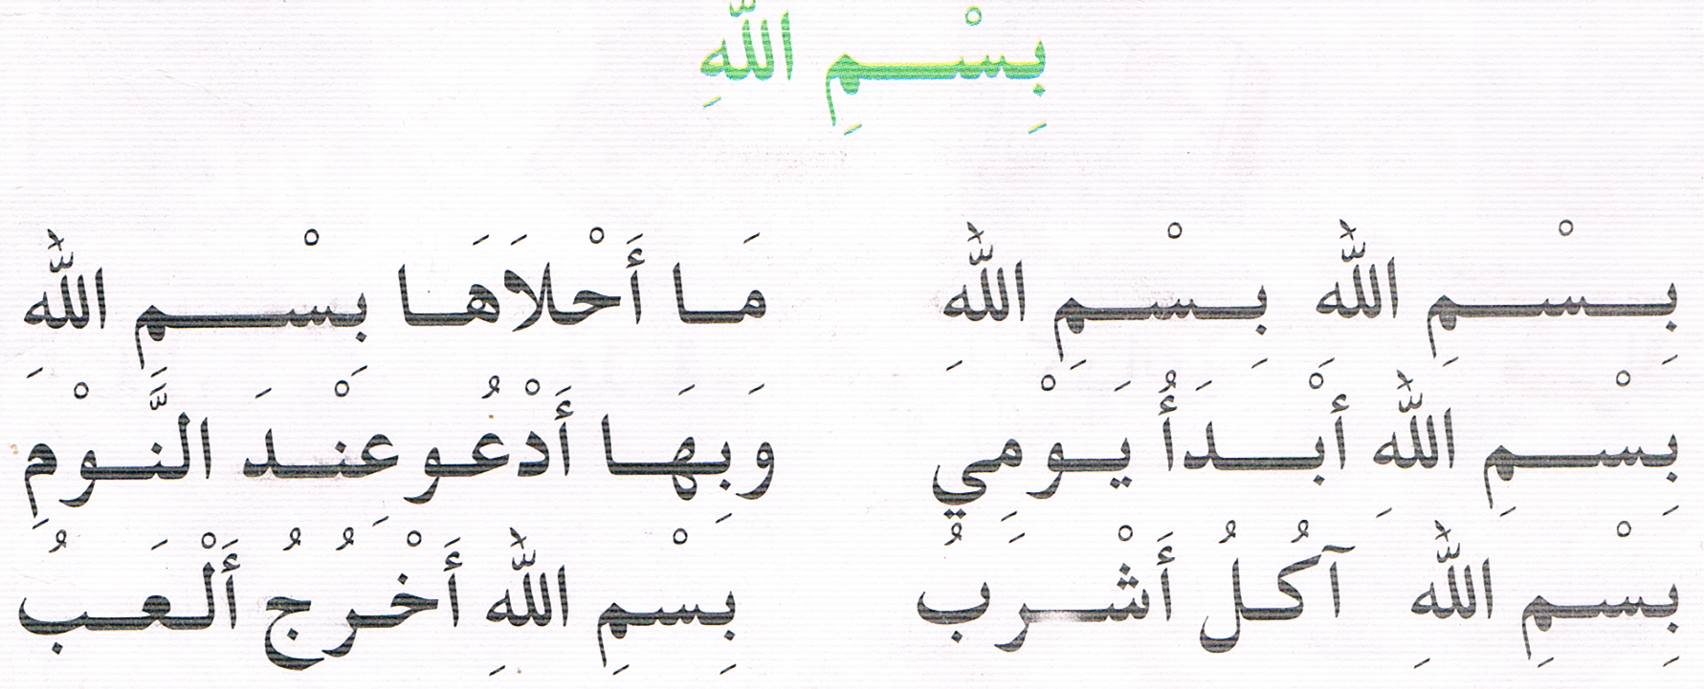  أحفظ: أقول بسم الله: قبل الأكل / قبل الوضوء / عند دخول المسجد. | بنــاء التعلمــــــات
 |  | متى نقول بسم الله؟ | من خلال وضعيات داخل القسم يتمرن على استعمال بسم الله حسب الموقف. | استثمار المكتسبات

تم تحميل هذا الملف من: موقع المنارة التعليمي
هذا الملف مساهمة من الأستاذة المتميزة: مريم بوق .. فشكرا جزيلا لها على ما تقدمه

هذا الملف متوفر بصيغة word قابل للتعديل

للمزيد من الملفات التعليمية، زورونا على الرابط:

https://www.manaradocs.com/

تابعونا على فيسبوك للتوصّل بكل جديد في عالم التربية و التعليم

صفحتنا على فيسبوك facebook.com/ManaraDocs
مجموعتنا على فيسبوك facebook.com/groups/ManaraDocs
بريدنا الإلكتروني manaradocs.com@gmail.com

لنشر ملفاتكم (اختبارات، فروض، مذكرات، مخططات، ......)
يرجى إرسالها على العناوين أعلاه ، و سيتم نشرها باسمكم و المحافظة على حقوقكم.

